Panasonic zeigt auf der IFA 2019 die Zukunft des Fernsehers
Panasonic präsentiert zwei revolutionäre TV-Prototypen auf der weltweit wichtigsten Messe für Consumer Electronics und Home Appliances.
PRESSEINFORMATION
Nr.045/FY 2019, September 2019

Diesen Pressetext und die Pressefotos (downloadfähig mit 300 dpi) finden Sie im Internet unter www.panasonic.com/de/presse
Hamburg, September 2019 – Mit gleich zwei Prototypen unterstreicht Panasonic auf der diesjährigen IFA erneut seine Position als einer der Innovationsführer der Branche. Die Prototypen des „MegaCon“ (kurz für Mega Contrast) und des transparenten OLED lassen Besucher der Messe einen einmaligen Blick in die Zukunft der Fernsehtechnik werfen. „MegaCon“ ist ein Bildschirm, der mit zwei LCD-Schichten Kontrast- und Schwarzwerte erreicht, die auf dem Referenzniveau eines Hollywood Studiomonitors liegen. Der transparente OLED ist das Ergebnis einer Partnerschaft mit Vitra und zeigt die Ambitionen von Panasonic, den Fernseher vollständig in das Wohnumfeld zu integrieren.

„MegaCon“ – Der Mega Contrast TV

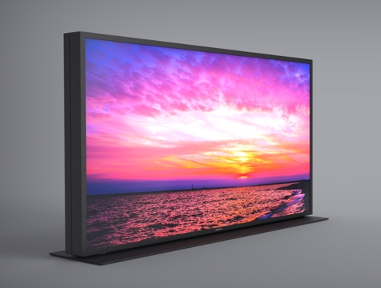
Der Prototyp des „MegaCon“ Dual Panel LCD Bildschirms wurde im Hause Panasonic entwickelt und nutzt ein hauseigenes Modul. Er ist damit das Ergebnis von über 50 Jahren Erfahrung im Fernsehgeschäft.
Der Bildschirm basiert auf einem 4K-Hochleistungspanel außen und einem monochromen Innenpanel. Hierbei wird für das Dimming auf der Pixelebene die Modulation der direkten LED-Hintergrundbeleuchtung verwendet. Dies bietet ein Kontrastverhältnis von 1.000.000: 1 – ein Wert der für LCD-Panels bislang noch nie erzielt wurde. Auch bei der Helligkeit erreicht der Prototyp Bestwerte und kann eine volle Spitzenhelligkeit von 1.000 Nits konstant halten und deckt gleichzeitig 99% des Farbstandards DCI P3 ab.
Ausgiebige Tests in Hollywood-Studios und Post-Produktions-Studios haben bestätigt: Der Bildschirm liefert eine hervorragende Farbgenauigkeit auf dem Level von Studiomonitoren. Die Tests zeigten darüber hinaus, dass der Prototyp im Gegensatz zu anderen Dual Panel LCD Displays einen sehr großen Betrachtungswinkel ohne Verlust der Farbtreue verfügt. Des Weiteren verwendet der Bildschirm die einzigartige Technologie von Panasonic, um alle Parallax-Effekte zwischen den Dual Panels auszuschließen.

Transparenter OLED

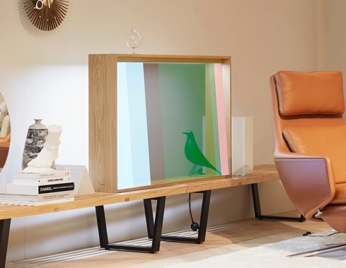
So könnte die Zukunft des Fernsehers aussehen: Im ausgeschalteten Zustand erscheint der transparenten OLED Bildschirm wie eine Vitrine – aus Holz gefertigt mit einer eingelassenen Glasscheibe – und fügt sich perfekt in jedes zeitgenössische Wohnumfeld ein. Eingeschaltet liefert das Display dann eindrucksvolle Bilder mit lebhaften Farben. Der Prototyp besteht aus Materialien wie Holz, Metall und Glas. Alle technologischen Komponenten sind geschickt im Holzrahmen verborgen, der gleichzeitig als Ständer für das Gerät dient. Ein Beleuchtungselement, das die Erscheinung des Gehäuses zusätzlich elegant unterstreicht, ist ebenfalls unauffällig im Rahmen untergebracht.

Das Konzept hinter dem Display ist das Ergebnis eines gemeinsamen Forschungsprojekts von Panasonic und Vitra. Ziel der Zusammenarbeit ist die Entwicklung von Ideen, wie Technologie nahtlos in unsere Lebenswelten integriert werden kann. Der transparente OLED Bildschirm ist das erste Resultat der Kooperation und zeigt eindrucksvoll, wie gut sich die Expertise von Vitra mit dem technischen Know-how von Panasonic ergänzt.

Entworfen wurde das Konzept vom skandinavischen Designer Daniel Rybakken und Panasonic Design Kyoto. Mit dem Prototyp unterstreicht Panasonic erneut seine Innovationsstärke im Displaybereich, nachdem das Unternehmen mit transparenter Display-Technologie unter anderem im Retail-Bereich für Aufsehen gesorgt hat. „Mit unseren revolutionären Technologien sind wir dabei, die nächste Evolutionsstufe des Fernsehers einzuläuten,“ so Michael Langbehn, Head of PR, Media und Sponsoring bei Panasonic Deutschland. „Wir haben den Fernseher schon von Anfang an als Designelement im Wohnraum verstanden. Wir sind stolz, eines der Resultate unserer Forschung so eindrucksvoll auf der IFA präsentieren zu können.“

Panasonic plant die Markteinführung des transparenten OLED im asiatischen Raum für das Jahr 2020.

Aktuelle Videos zu unseren Fernsehern und zu unseren Home Entertainment Produkten finden Sie auf YouTube unter
https://www.youtube.com/playlist?list=PLC7ED484E078FCF4C

Über Panasonic:
Die Panasonic Corporation gehört zu den weltweit führenden Unternehmen in der Entwicklung und Produktion elektronischer Technologien und Lösungen für Kunden in den Geschäftsfeldern Consumer Electronics, Housing, Automotive und B2B Business. Im Jahr 2018 feierte der Konzern sein hundertjähriges Bestehen. Weltweit expandierend unterhält Panasonic inzwischen 582 Tochtergesellschaften und 87 Unternehmensbeteiligungen. Im abgelaufenen Geschäftsjahr (Ende 31. März 2019) erzielte das Unternehmen einen konsolidierten Netto-Umsatz von 62,52 Milliarden EUR. Panasonic hat den Anspruch, durch Innovationen über die Grenzen der einzelnen Geschäftsfelder hinweg Mehrwerte für den Alltag und die Umwelt seiner Kunden zu schaffen. Weitere Informationen über das Unternehmen sowie die Marke Panasonic finden Sie unter www.panasonic.com/global/home.html und www.experience.panasonic.de/.

Weitere Informationen:

Panasonic Deutschland
eine Division der Panasonic Marketing Europe GmbH
Winsbergring 15
22525 Hamburg

Ansprechpartner für Presseanfragen:
Michael Langbehn
Tel.: 040 / 8549-0
E-Mail: presse.kontakt@eu.panasonic.com

